
COMUNICADO N°

177/2019
21/08/2019
SUPERIOR ARTÍSTICA
SECRETARÍA DE ASUNTOS DOCENTES DE AVELLANEDA
DIRECTIVOS / SECRETARIOS / DOCENTES

RECTIFICACIÓN COMUNICADO 176/2019 (DIFÍCIL COBERTURA DE LA ESCUELA DE MÚSICA POPULAR)
COMUNICADOS
FECHA:
NIVEL:
EMITE:
DESTINO:
OBJETO:
TRANSCRIBE:

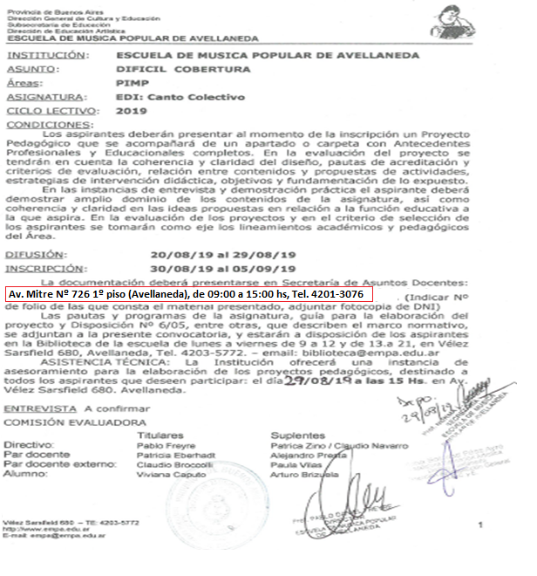
RECTIFICACIÓN COMUNICADO 176/2019

